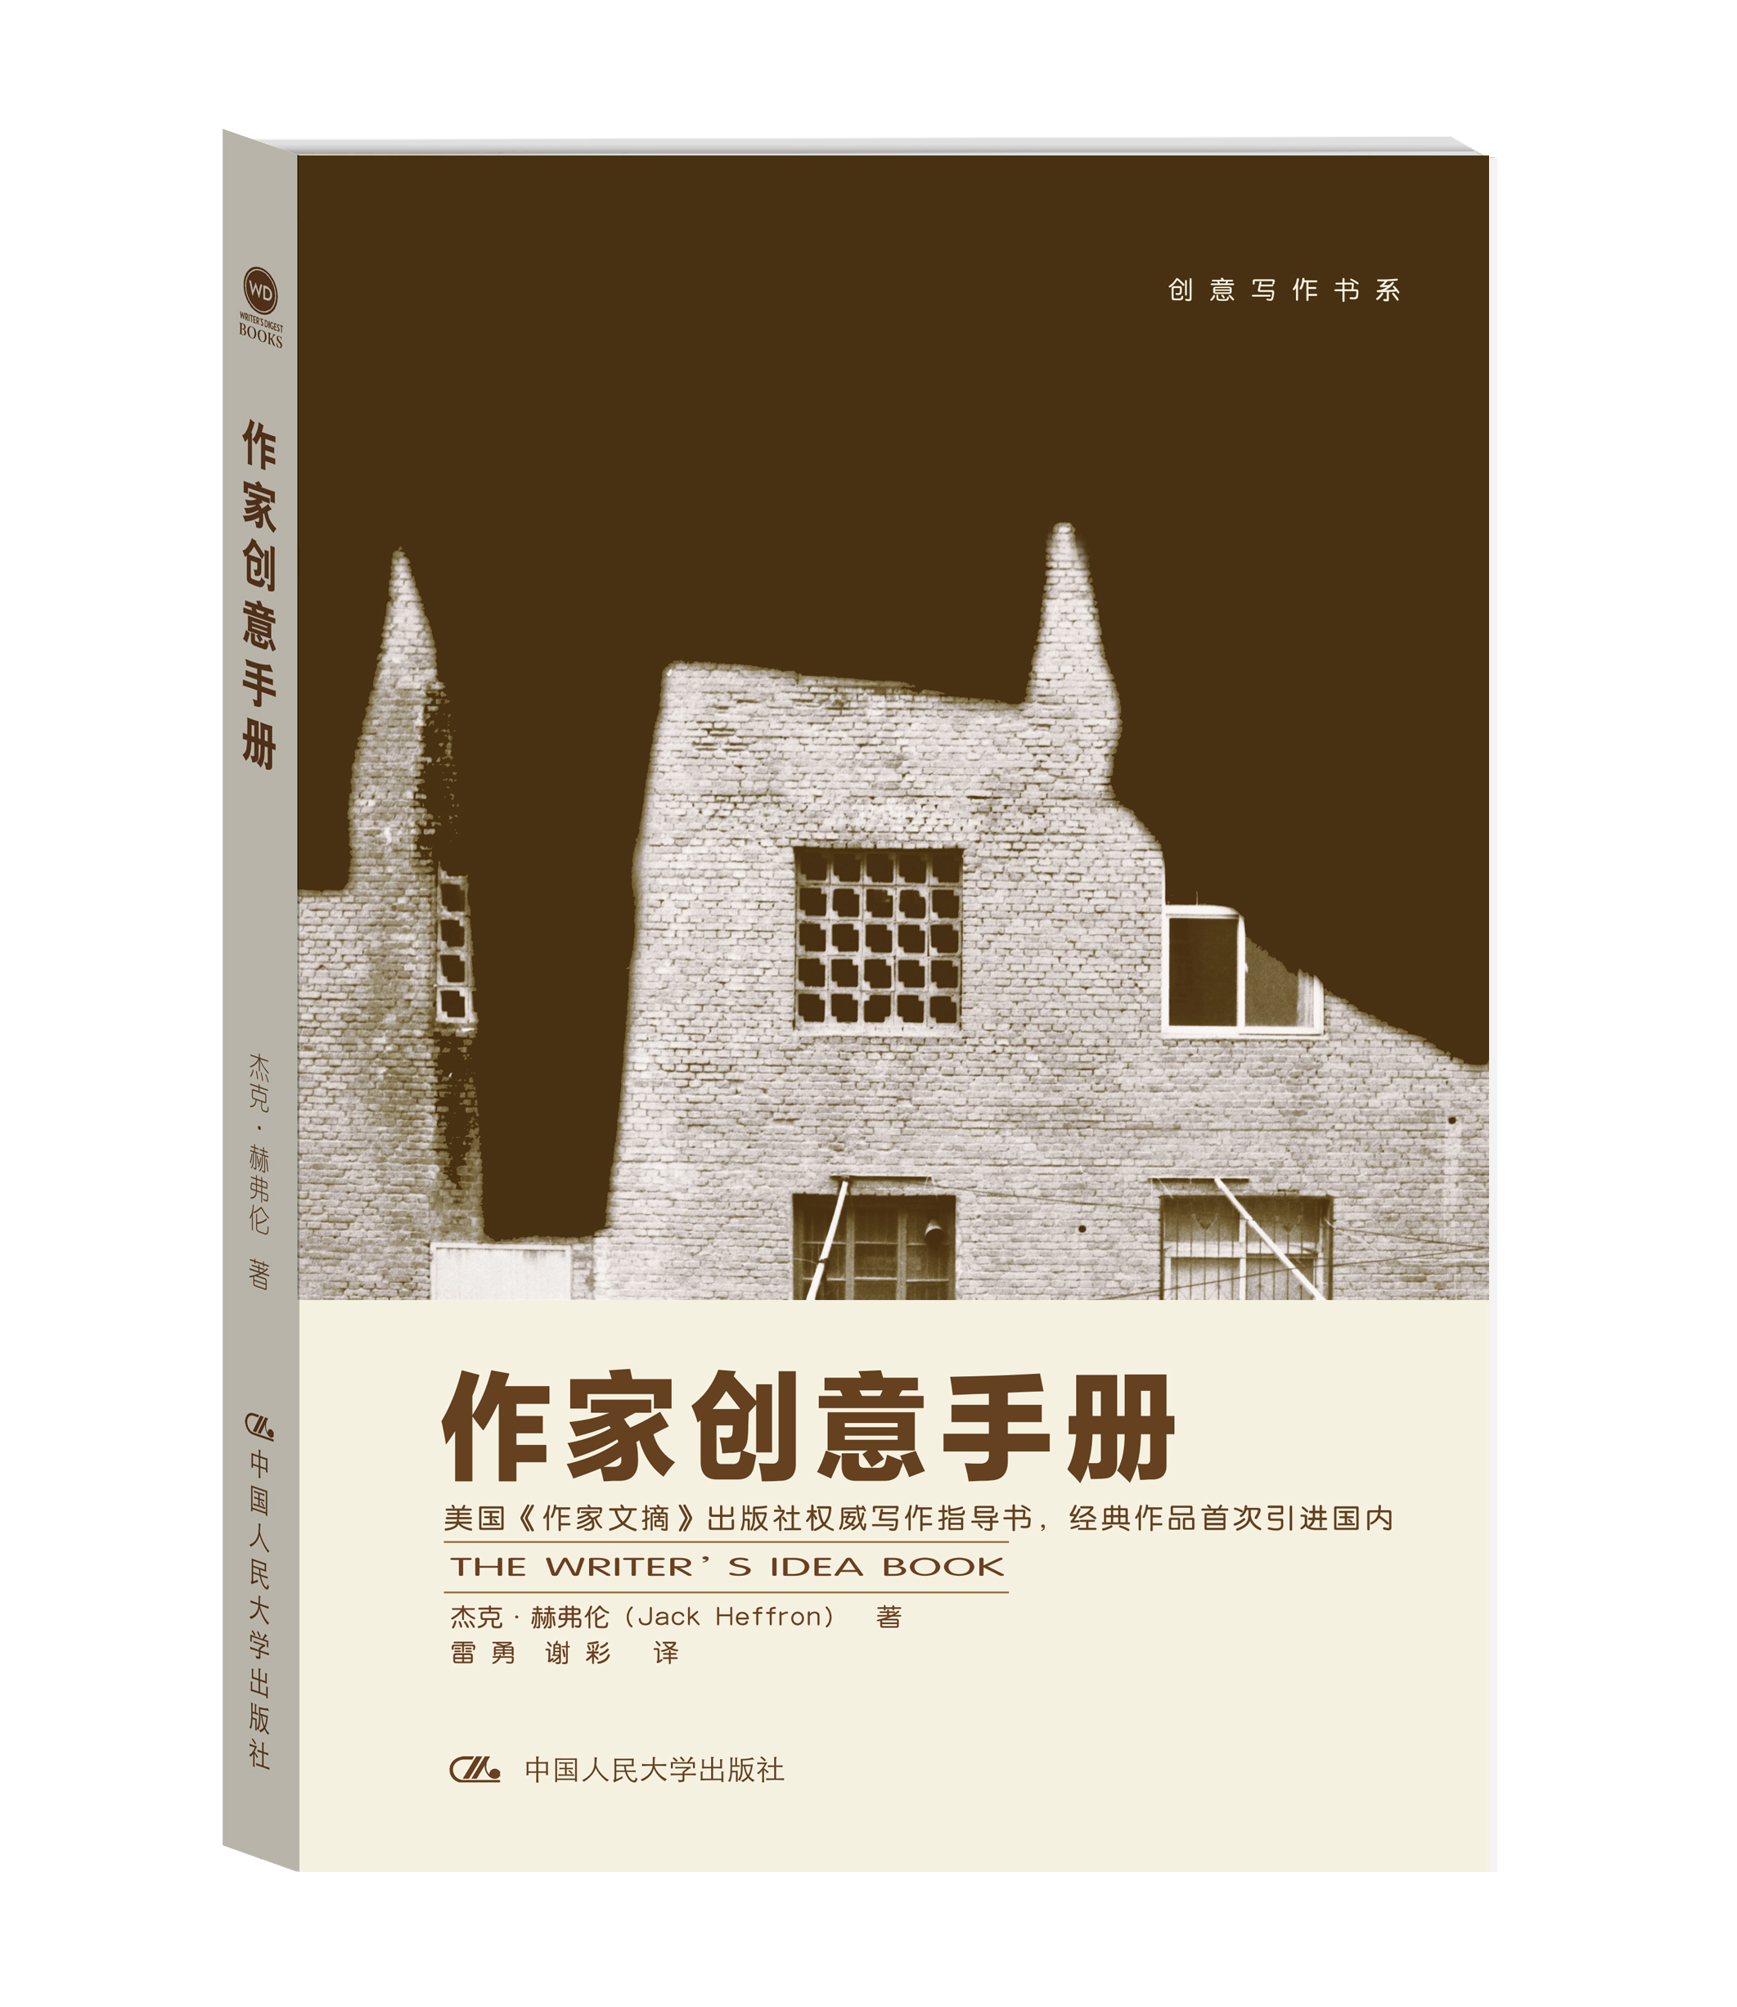
书名：作家创意手册
书号：978-7-300-20283-9
著者：杰克·赫弗伦 （Jack Heffron）
责任编辑：杜俊红
成品：160*235
页数：288页
出版时间：2015年1月
定价：39.00元
出版社：中国人民大学出版社
- 本书卖点
- 美国《作家文摘》出版社权威写作指导书，经典作品首次引进国内。
- 多位知名美国作家联袂推荐。
- 读者定位
- 写作课老师和学生
- 对文学写作感兴趣的其他大众读者
- 作者简介
杰克•赫弗伦是《作家文摘》出版社、故事出版社、Walking Stick出版社、Betterway Books出版社资深编辑。他是“最好的写作”书系主编、《故事》杂志副主编、《小说作家》特约编辑。他的短篇小说发表于《北美评论》、《三季刊》等众多刊物，已结集出版并多次重印，并两次获手推车奖提名；非虚构作品亦见于《牛津美国》、《乌托读者》等多份报章杂志。他在亚拉巴马州立大学和辛辛那提大学从事创意写作教学多年，现居俄亥俄州辛辛那提。
- 内容简介
本书涵盖写作的几个步骤，涉及如何准备、找到创意和故事、找到适合的形式、完成作品，帮助读者激发充满创意的作家生活。书中给出了非常多的建议，富有启发性和指导意义，是一本很经典的写作指导书。
- 简要目录

*第一部分 热身运动*
1 让你的路通向斯克内克塔迪
2 创意的敌人
3 引导一种创意生活
4 做好写作的准备
*第二部分 探索*
5 我就是我，以及其他的谎言
6 肉排与面条
7 来自五号石城的内莉·马龙
8 膝上一把班卓琴
9 想想阳光普照的别处
10 老兄，你要走哪条路？
11 你付出的爱
12 别让我打开话匣子
13 你的十五分钟
14 我们所有的秘密都是相同的
15 关心一下别人在干什么
16 作家的一天
*第三部分 寻找形式*
17 精神生活
18 十四行诗和烤面包机
19 像你这样的人
20 未来事物的形状
21 一切取决于你的视角
22 其他房间，其他声音
23 城市的力量是巨大的
24 最好的时代
25 某一种奇迹
*第四部分 评估与拓展*
26 什么是利害攸关的？
27 静坐
28 曲折委婉地说
29 只要你说它美，它就是美的
- 上架建议
创意写作/文学理论
- 书摘
*1让你的路通向斯克内克塔迪*
到达终点固然值得欣慰，但归根结底，重要的是旅途本身。——厄休拉•K•勒奎恩（Ursula K. Leguin）
如果你已经写作了一段时间，你那些好心的朋友和家人一定问过你这个问题：“你从哪里得到的创意？”也许你已经准备好了答案，自作聪明地作答，就像罗宾•瑞雷（Robin Remley）的回答：“乔伊斯•卡罗尔•欧茨（Joyce Carol Oates）给了我她多出来的灵感。”雷•布拉德伯利（Ray Bradbury）也有一个经典的回答：“我从斯克内克塔迪创意中心那里得到的灵感。”
如果你更加善良，可能会回答“真不知道”，然后耸耸肩说，“我猜，是每时每刻，它们不请自来。”你可能会说真话。但是，向你的听众阐明创意的过程是困难的，即使用这种最直接而又容易被忽视的表达方式去说明任何伟大创意的源头。相反，她可能会怀着敬意，相信你的低调反应无疑是天才的标志。“她真的太有创造力了，”你将听到这些，或许还会觉得这就像是自巴纳姆和贝利（Barnum and Bailey）以来最大的欺诈行为。
事实上，没有魔法药水能让我们从空气中酝酿和变幻出创意来，即使他们说我们“太有创造力了”，也是因为我们吸收了积木 积木和写作都是一种结构的艺术。的智慧，我们经常会一点也感觉不到自己有创造性。我们的想法显得很陈旧。我们也会感到困顿，没办法从我们所写的页面上听到一个令人愉快的声音。或者我们感觉受困于某个特定的项目之中。要是真有一个斯克内克塔迪创意中心就好了！噢，那可真是美好的日子，那样我们就可以从每个清晨写到晚上，让美丽神圣的文字从心中不断流淌出来。
但是在我们得到那些特殊想法的提示之前，先看看一般的事实，如何让写作更有创意，怎样维持你鲜活的思想和富足的想象力。你知道，你拥有获得很多曼妙想法的资源。问题只在于你要利用好它们，相信它们，理解创意是如何自行工作的。要达到这些目标，你得帮助你身上潜藏的那个“创意自我”最大限度地运转起来——通过塑造你感知写作和建构生活的方式。
//展示出来//
展示是头等大事。经常坐到书桌前写作，你就能养成写作的习惯，你会发现你将拥有源源不断的灵感。伍迪•艾伦曾经说过：“80%的精彩人生不过是自然地展示出来。”我们都知道这是真的。那些我们赞赏或者嫉妒的作家，天赋或许不如我们，但是他们通常是敢于展示的人，他们在过去的一年当中每天五点起床写作，成就了700页的小说，他们最终可能成为天才。你总是在想，我的天赋可以和安妮媲美，我也可以做到她那些。不过不好意思，你没有700页的小说。你只有六篇小说，从25页到60页不等，它们锁在抽屉里或文件柜里，或者待在电脑文件夹里。什么才是作家文思枯竭的罪魁祸首？是缺乏灵感吗？是残酷和变化无常的命运吗？都不是！如果你想写作，你必须开始接着开始，继续接着继续，完成接着完成。这就是写作最伟大的秘密。嘘，不要说给别人！
提示：作家托马斯•麦葛尼（Thomas McGuane）每天在固定的时间研习，他只是坐在桌前，根据自己规定的长度待上一段时间。“我并不一定要写作，但是我不能做其他事，”他这样解释道。用一个星期试试他这种方法，设定一个特定的时间段，在这段时间里，你必须在你的桌前或者不管什么地方写作。你不一定要写作，但是你不能做其他事。
//承认困难存在//
像我一样，人们常说：“展示出来吧，”就好像它是世界上最容易做的事一样。其实错了，那真的很难。为什么呢？创造性的写作会很难。它授予你权利，并解放你的精神，它能够成为你欢乐的源泉，但是它往往的确不那么容易。有时我们感觉不到创造性，我们疲倦且厌烦。另外，就像我在前言中所说的那样，很多比我杰出的人都曾说过：写作是一种勇气。有时面对纸张让我们感到苦恼或者沮丧：我们辛苦地工作，可是我们的写作技巧看起来仍然很匮乏，我们的写作依然笨拙，我们的想法依旧愚蠢和平庸。谁会需要它呢？我们的好朋友们也没有每天割开静脉把鲜血泼洒在纸张上，他们有更多的时间去做愉快的事情，他们自得其乐。
所以如果你没有执行你的日程，如果在五点醒来却六次按掉闹钟都不愿意离开床榻，千万不要自责。你对自己说的一些话，“我太懒了”，“我没有毅力”，“我不是一个作家”，这些都不能帮助你成为作家。这种方法反而只会让你相信你是一个懒惰的既没有毅力也没有天赋的失败者。这样的人没法在五点掀开被子并大步走向咖啡壶，他只会待在床上一动不动。那就给自己一些积极的信息。
提示：列出一些你在写作中得到的积极信息或是任何创造性的成绩。人们说些什么？他们怎么说的？然后在你感觉良好的时间里写作，比如当一个伟大的想法钻进你脑子的时候，或者当你完成一个证明是非常好的项目的时候。把这些信息和记忆以最方便的方式保存好。当你觉得没有新鲜感，或者是想要苛责自己工作的时候，重温那些你在过去已经做到的事情，然后你就会知道自己可以再一次做到。
提示：承认写作很难这个事实。把这句话写下来，然后写下你如何处理写作中将要发生的事情。你如何在毅力与放松、坚持与玩乐之间平衡自己？写下你如何在过去实现这种平衡的，包括写作、运动、弹奏乐器或者你做过的任何类似的事情。
提示：如果此前提到的麦葛尼的方法不适合你，那么就创建一个未来三周的写作计划。从每天五分钟开始，给每一次写作增加五分钟，并在你的计划里写下你是如何进行的。
像做其他事情一样，让写作成为一种习惯。如果你要做它，就一直做下去。如果你想要改掉一种坏习惯——如抽烟、看电视、吃巧克力——那么就培养不去做那些事情的新习惯，而不只是试图尽力克服你的旧习惯。同样，要培养不想写也得写的习惯。听起来是不是像呓语？就是这样，瓦解坏的习惯，不管你有多喜欢它。这是一种重新构建环境的方法。这是我在一个戒掉烟的朋友那里学来的。他告诉我他通过逐渐培养一些不吸烟的习惯来戒掉烟。说实话，这需要毅力。他开始不吸烟是在他的车里，然后在上床前也不吸。这种事也可以发生的写作里。一点一点地开始，一点一点培养不写也得写的习惯。
如果这种重构的方法不适合你，那也不要担心。这可能听起来有点怪，但它的确解除了你自己身上那种有组织的、甚至是清教徒式的教谕般的严苛习惯。它从你的手里夺走这种信条——“我应当写作”——这个信条导致我们倾向于自我挫败。它会将训练置于更积极、更成熟的环境中。在写作中保持快乐是一种积极的心态。如果你将写作变成咬牙切齿的对意志力的考验，那么你将丧失愉悦感。如果你丧失了愉悦感和乐趣，怎能不受困扰？
提示：收集一些关于写作、创新和坚持的励志警句。挑出一些直接触及你的需求和信仰的句子，贴在你写作的地方。你可以在这本书中发现很多这样的句子，利用好它们去维持你的写作。
//快乐和感恩//
毋庸置疑，通过定期写作就可以产生很多好创意，不过快乐和乐趣同样重要。我们必须找到一种平衡。作为作家，我们知道“作家的高峰体验”那种感觉，正如我们搞定一个项目时的洋洋自得感。世界以及它派生的问题都消解了。我们的生活有了目标、方向和意义。我们感觉到激情在胸中燃烧，我们深入思想和情感当中也一点不觉得疲倦。就像是安妮•迪拉德（Annie Dillard）所说的：“那是生命最自在的时刻。”
提示：写下当你的创意涌现的时刻，可能是当你专注于一个项目或是在旅途中的咖啡屋里信笔由疆时度过的时光。请尽力描述你的感受，也请描述当天所处的环境、地点、你开始写作时的心情。在这样的练习中，试着更好地了解你的创造性自我。
提示：为你的创造性自我——那个你内在的作家庆贺一番。写下写作是如何成为你生活不可或缺的一部分的。写下写作能带给你的快乐。写下你拥有这份礼物的感恩之情。莎士比亚曾经这样写他的感恩：这是一份我拥有的礼物，一种简明又单纯、好笑又奢华的精神体验，充斥着各种形式、数字、形状、物体、灵感、理解、情绪与革新……但是这份礼物在那些最重要的事物当中显得如此美好，我感恩于它。虽然它听起来有点愚蠢，不过要感恩那些横亘在你写作道路上的顽石，以及那些阻碍你想法和创意的障碍物。最近的心理学研究表明，这些障碍物实际上促进了你的创意。那些你想要变得更有创意的欲望和那些你必须克服的障碍之间的紧张关系点燃了你的灵感，就像是用两块火石摩擦点火一样。
是不是有点不可思议？想想看：你是否曾经在写作中煎熬了太长时间？虽然我们总是希望能在写作中投入更多时间，可有些时候，当我们接受了这么一份礼物时，却发现自己已经被榨干了，我们觉得没有创造力了。可当我们尽力抓紧那些随时随地稍纵即逝的时间，比如在开始工作之前，在孩子们打棒球的间隙，那些灵感似乎又浮现了。我们已经找到了一个让这件事情发生的方法，这将点燃我们的想象力。在《纽约时报》最近的一篇文章里，创意咨询师罗格•范•奥驰（Roger von Oech）总结得很好：“摩天大楼不是被那些拥有很多土地的人建造出来的，而是被另外一些人建造出来的，他们必须想出办法——如何在非常紧缺而且贵到让人难以置信的地产上，开辟出更多的办公室。”
所以与其诅咒那些障碍物，还不如感激它们。在第2章中，我们将讨论创意的敌人，你将会注意到那些敌人有一个共同的特征：他们存在于我们之外。我们外在的障碍让我们变得更有创造力。
提示：重新定义你对于生活中阻挠你写作的障碍物的观点。给这些障碍物列一个条目，然后在每一条旁边写下你将如何克服这些困难，或者如何将它变成你激发创意的一个工具。
提示：研究一些发明创造，写下这些发明产生的背景：人们是如何发现和创造它们的？发明家克服了哪些困难？如果你想这么做，可以写一篇关于发明或发明家的散文。
当下就要变得更有创造力，从今天开始。要相信没有更好的时间，未来也不能为你提供更多你想要的时间。我经常听到人们谈论未来的一段时间，比如当他们有空写作时，或者当他们退休时；当他们的孩子长大后远离他们时，或者当他们辞掉了兼职工作时。我的建议是：现在就开始，哪怕是在有限的条件下。未来可能存在一段时间，那段时间没有什么障碍，但是这些障碍今天都可以处理掉，就像我们之前讨论过的，移开这些障碍只会伤害你的创意。有一段关于生活的老话适用于写作：幸福不是终点。幸福是一个我们可以选择的同伴，陪着我们走完旅程。你不会在某天成为作家，你今天就是作家。约束自己去写作，花点时间去享受写作。多写一些，开心一点！现在就开始吧！

